RENAULT DOCS · v0.5.132 · 14.10.2026

Посібник Renault Docs
Що вміє застосунок і через які кнопки. Кожен розділ має схему: стрілки показують, куди веде натискання.

Зміст
- Що це за застосунок
- Головний екран
- Як додати том
- Готові проєкти з Google Диска
- Проєкт із файлу (.rdproject)
- Як читати том
- PDF, масштаб і друк
- Друге вікно «Документація поруч»
- Як поділитися
- Довгі операції і «Скасувати»
- Налаштування
- Безпека даних

Що це за застосунок
Renault Docs відкриває на телефоні оригінальну технічну документацію Renault — ту, що колись працювала лише на Windows: розділи ремонту, електросхеми, розʼєми, PDF.
- Проєкт — це модель автомобіля: Megane II, Laguna II, Kangoo II.
- Том — один випуск документації для цієї моделі, наприклад NT8227A від 2003-01-01. У проєкті може бути багато томів.
- .rdpkg — файл одного тому. Його можна створити, отримати від когось або передати іншому.
- .rdproject — весь проєкт одним файлом: усі томи разом. Його можна передати на інший телефон і там відкрити.
- ⇧ біля тому чи проєкту — файл уже підготовлений для передачі й лежить усередині застосунку.
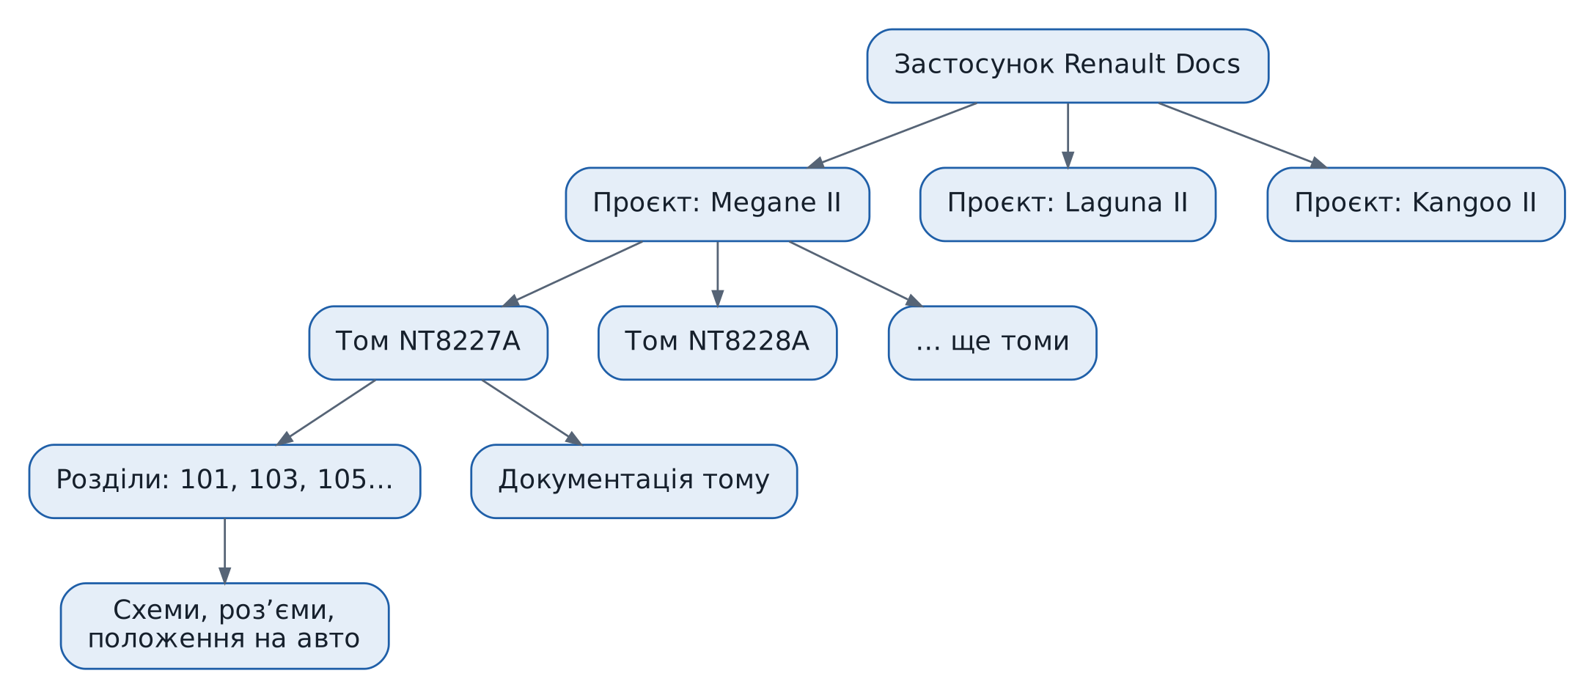

Головний екран
Зверху — панель «Додати». Її можна згорнути кнопкою ▼/▲ і закріпити 📌. Нижче — твої проєкти «Мої Renault». Значок ключа вгорі праворуч відкриває налаштування.
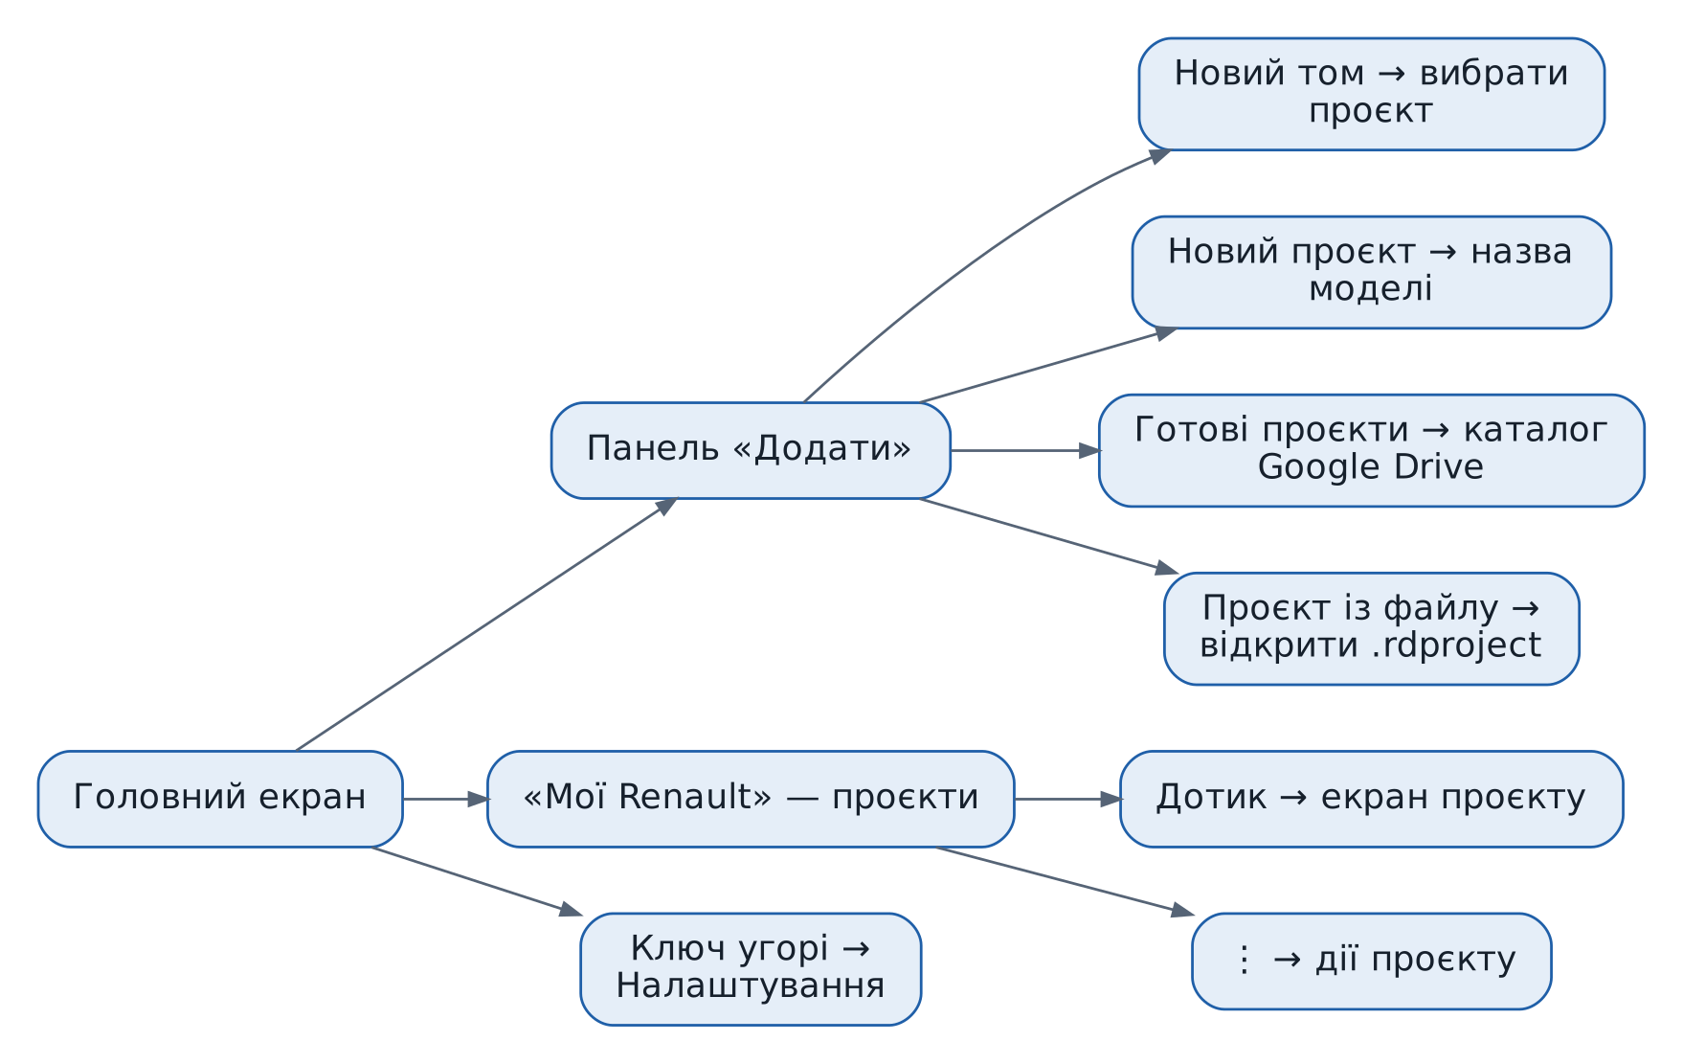
Меню ⋮ проєкту:
- «Експортувати томи окремо (.rdpkg)» — покрокове вікно: томи → папка → почати.
- «Поділитися проєктом одним файлом (.rdproject) · офлайн» — збирає всі томи в один файл і відкриває «Поділитися».
- «Видалити підготовлений .rdproject» — видаляє лише файл ⇧, проєкт лишається. Додавання чи видалення тому підготовлений файл не прибирає — меню лише підкаже, що він зроблений для старого набору томів.
- «Видалити проєкт» — прибирає проєкт зі списку. Файли на телефоні не видаляються.

Як додати том
Головне → «Новий том» → вибери проєкт. Відкриється екран проєкту з панеллю «Додати». Далі все залежить від того, що в тебе є:
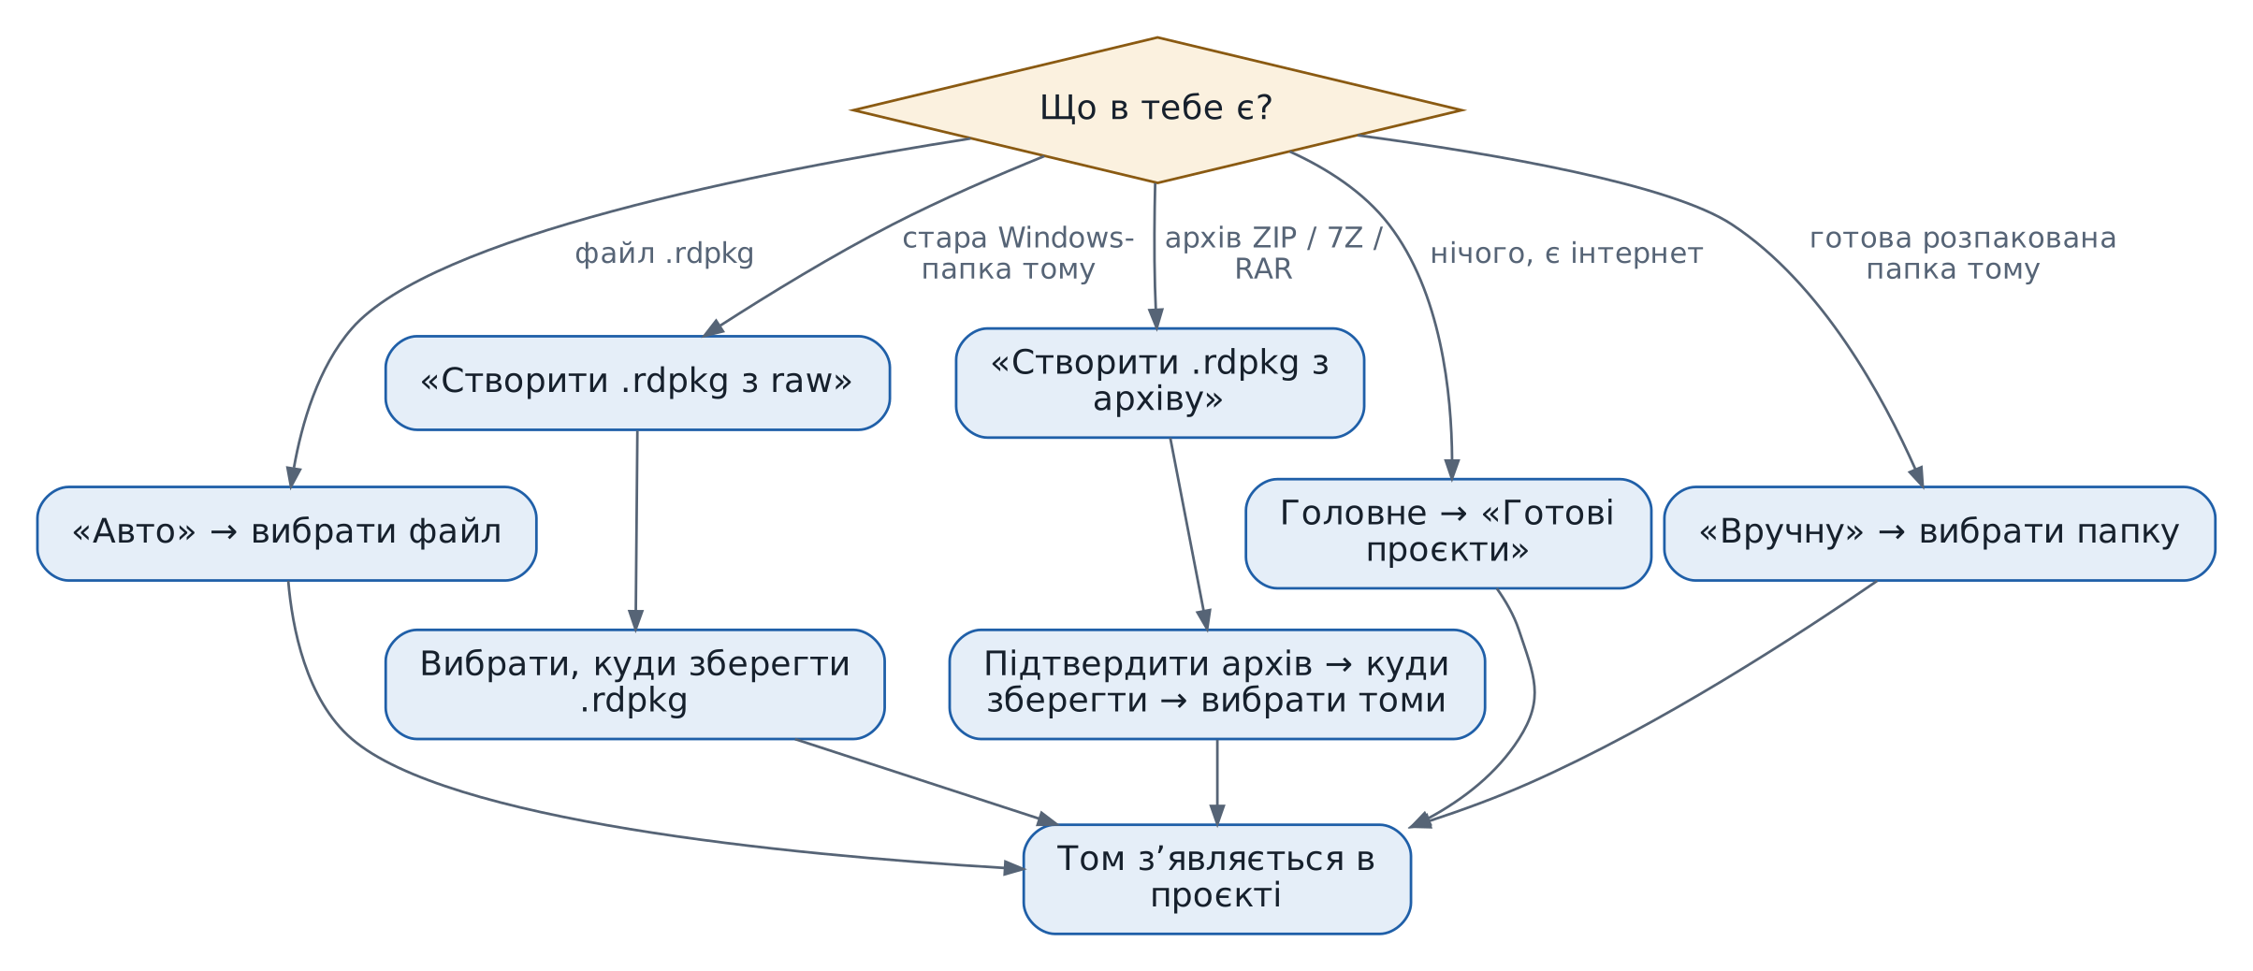
- Для старої Windows-папки вибирай саму папку тому — ту, де INDEX або ACCUEIL лежить прямо всередині. Приклад Kangoo: внутрішня «…NT8486_Visu v5.0_2009.08.31», а не «…(RUS)».
- Архів розпаковувати не треба: застосунок робить це сам у тимчасовому місці. Оригінальний архів не змінюється.
- Якщо такий том уже є, застосунок про це попередить («✓ Уже встановлено», «⚠ Схожий том уже є»).
- Том чужої моделі в цей проєкт без питання не потрапить.

Готові проєкти з Google Диска
Головне → «Готові проєкти» відкриває каталог Renault Docs з Google Диска (потрібен інтернет). Угорі видно версію каталогу, нижче — картки проєктів: роки документації і скільки томів.
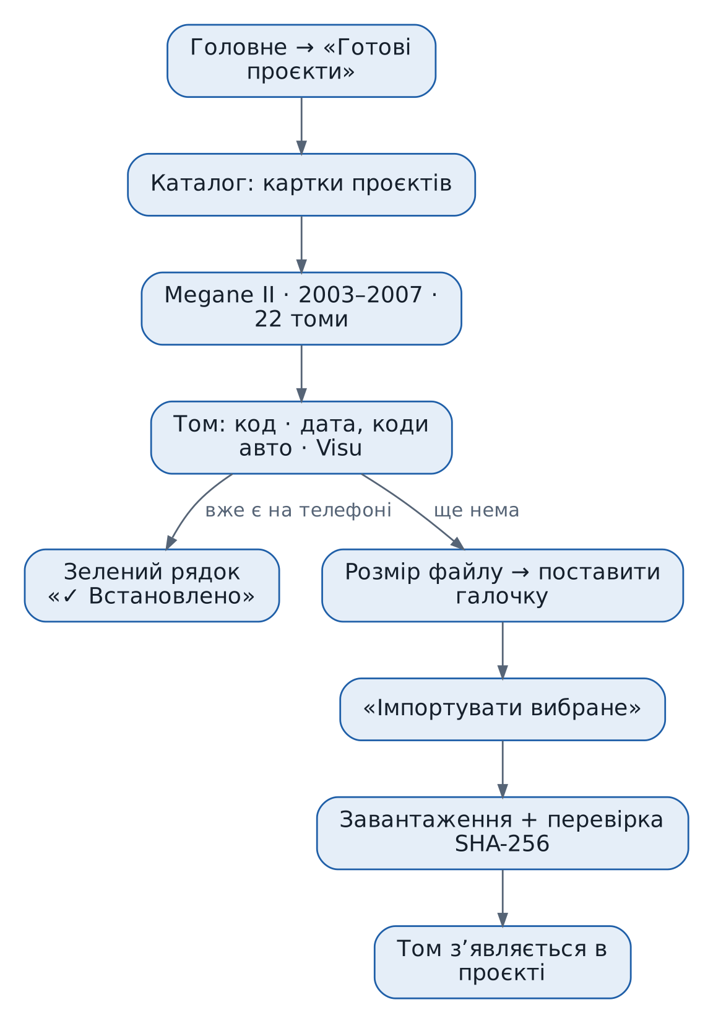
- Кожен том — окремий файл: бери лише ті, що потрібні, а не всі одразу.
- «✓ Встановлено» — зелений рядок під томом, який уже є на телефоні. Його качати не треба.
- Після завантаження застосунок звіряє контрольну суму SHA-256. Пошкоджений файл не встановиться.
- Томи великі — від 30 до 240 МБ. Краще качати через Wi-Fi.

Проєкт із файлу (.rdproject)
Файл .rdproject робить ⋮ проєкту → «Поділитися проєктом одним файлом». На іншому телефоні його можна відкрити — застосунок додасть лише ті томи, яких там ще немає.
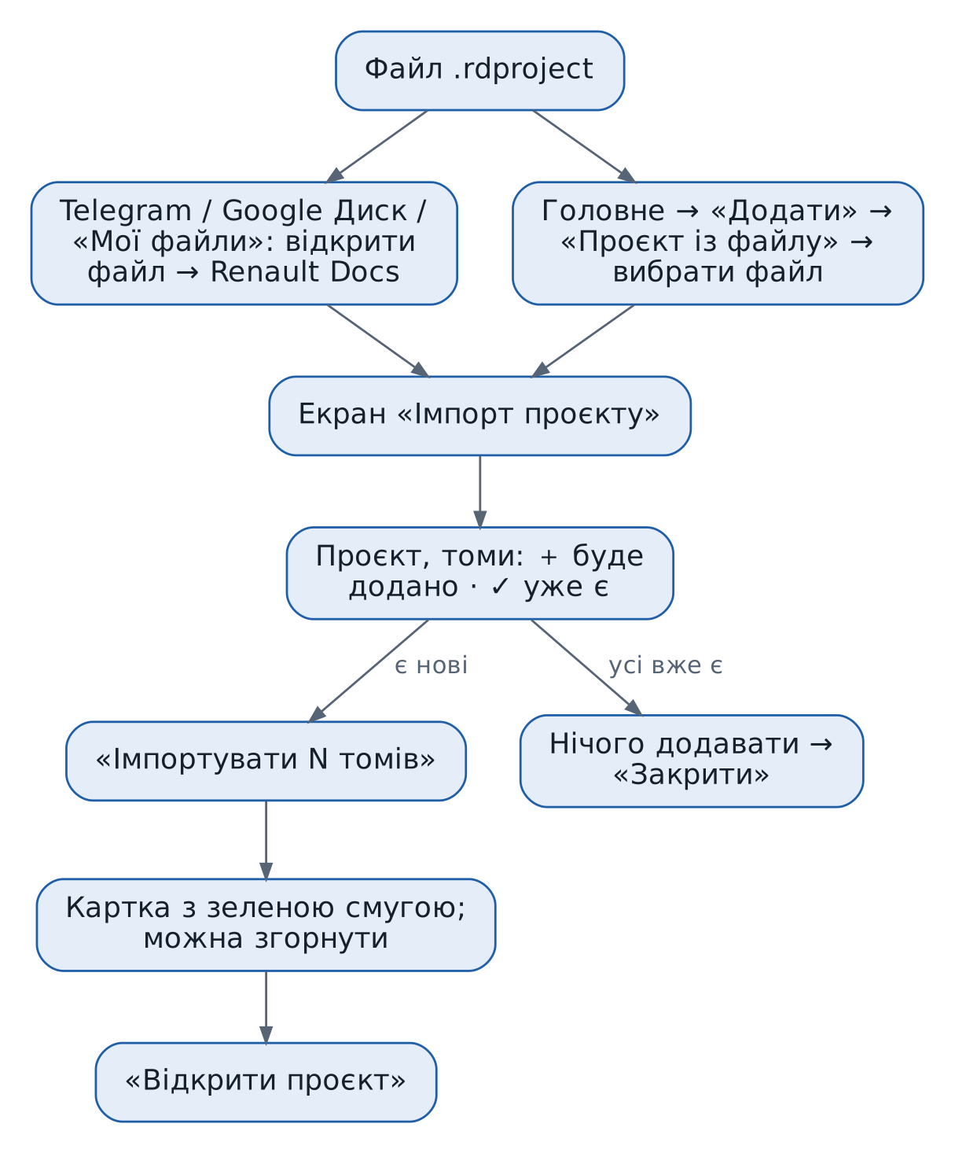
- Спершу застосунок лише читає початок файлу і показує, що в ньому є. Нічого не пише, доки не натиснеш «Імпортувати».
- ✓ Уже є — такий том уже на телефоні. Його пропускають і не замінюють. Однакові лише за схожою назвою коди (NT8340A і NT8342A) — різні томи.
- Якщо проєкту з такою моделлю ще немає — він створюється, коли встановиться перший том.
- Видно, скільки вільного місця і скільки приблизно треба. Якщо місце закінчується, імпорт сам зупиняється; уже додані томи лишаються.
- Можна натиснути «Скасувати» — поточний том не додасться, попередні лишаться. Наступний імпорт того самого файлу продовжить з того, чого бракує.
- Сам файл .rdproject не змінюється і не видаляється.

Як читати том
Дотик по тому відкриває його в режимі, вибраному в налаштуваннях: Modern (стоїть спочатку) або Classic. Перемкнутися можна кнопками Modern / Classic вгорі.
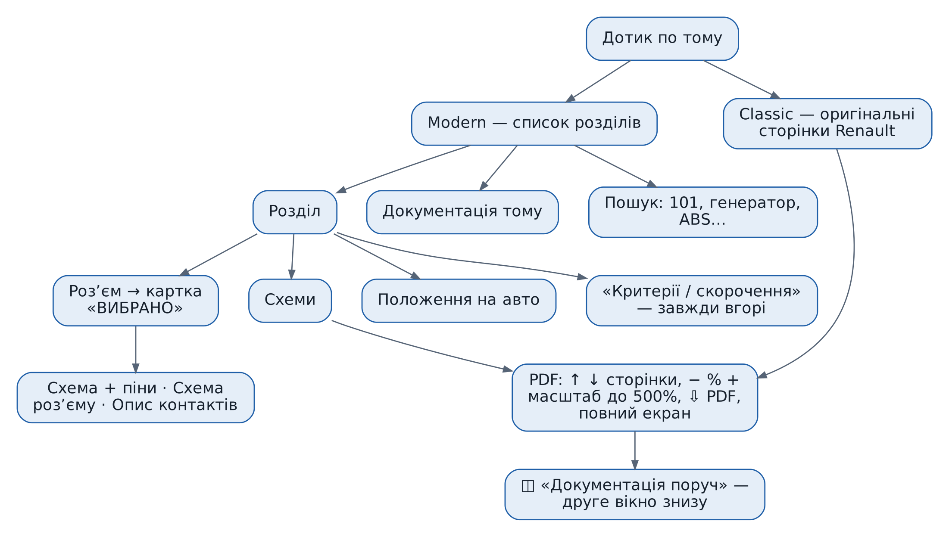
- Modern — зручні списки, пошук і таблиці. Таблицю можна зберегти як PDF.
- Classic — все як у оригіналі на Windows: ті самі меню, сторінки й переходи.
- Якщо пункт ще не перенесено в Modern, застосунок відкриє його через Classic.
- Зелена рамка — де вибираєш зі списку, вибране обведене зеленим: відкрита вкладка, схема, розʼєм, останній розділ. Рамка лишається після «Назад» і повороту екрана, поки працює застосунок.
- «Критерії / скорочення» закріплені під меню розділу. Дотик відкриває таблицю скорочень поверх списку; ✕ або «Назад» закривають її, список не зрушує.
- Картка «ВИБРАНО» — вибраний розʼєм і його документи («Схема + піни», «Схема розʼєму», «Опис контактів») стоять над списком. «Опис контактів» сам прокручує до таблиці.
- Кнопка «⇩ PDF» зберігає оригінальний PDF у вибрану папку.

PDF, масштаб і друк
Схеми PDF відкриваються у вбудованому переглядачі. Панель кнопок угорі однакового розміру скрізь: на окремому екрані, у «Схема + піни» і в другому вікні.
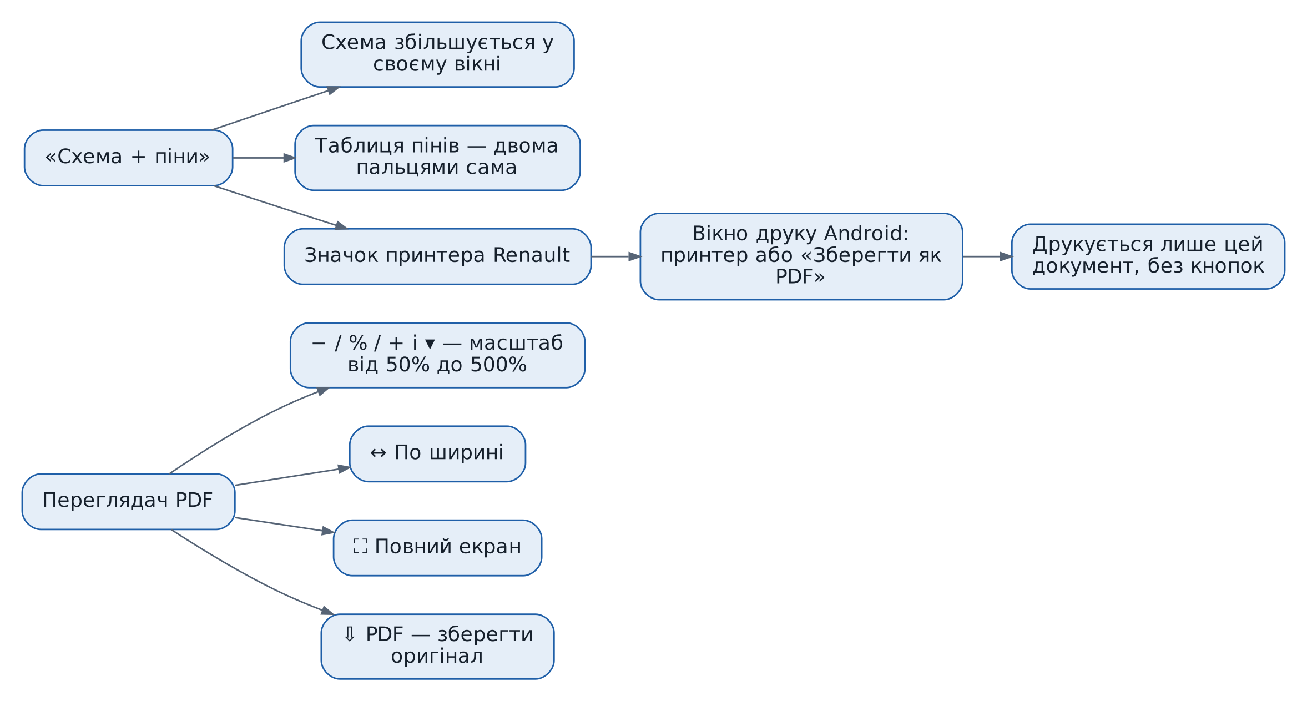
- Меню ▾ біля відсотків має кроки аж до 450% і 500%.
- На «Схема + піни» сама сторінка не масштабується — збільшується кожен документ окремо, нижній не зникає.
- Друк — лише через оригінальний значок принтера Renault на документі. Окремих кнопок «Друк» застосунок не додає.
- Якщо в документа є друкований варіант (чорно-білий), друкується саме він.

Друге вікно «Документація поруч»
Кнопка ◫ у панелі PDF відкриває друге вікно знизу. Верхній документ лишається, а знизу можна відкрити будь-який інший документ цього тому — так зверху і знизу стоять два різні документи.
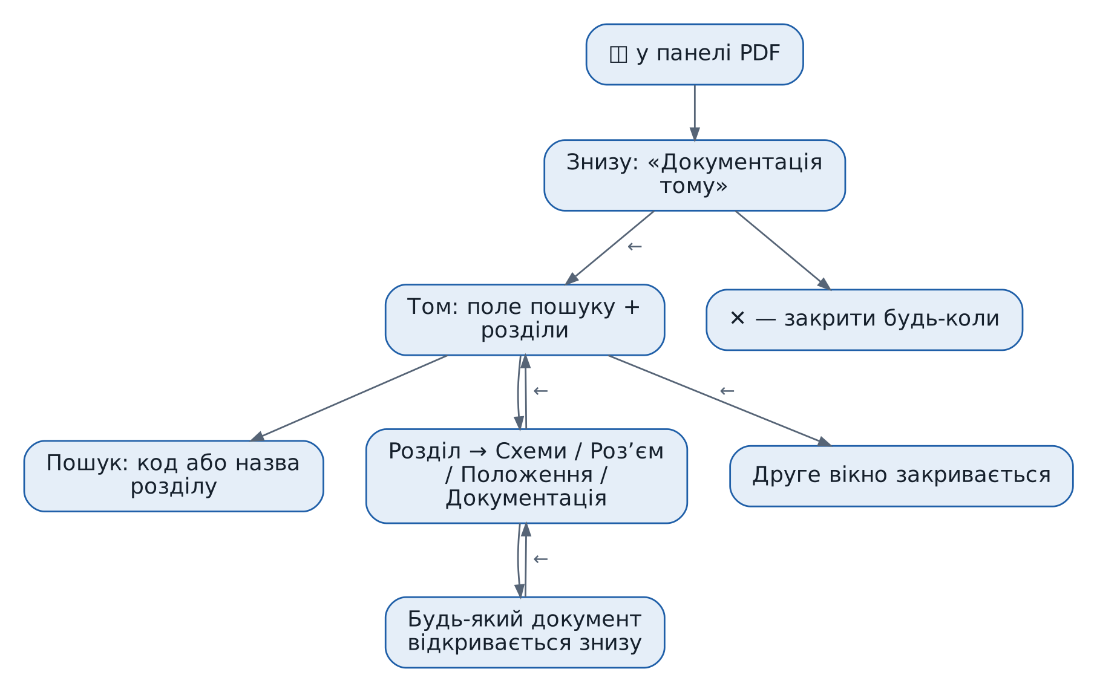
- «←» у другому вікні — крок назад по ланцюжку: документ → розділ → том → закрити.
- Вкладки розділу міняють одна одну, тож «←» з розділу веде одразу в том.
- Таблиці («Опис контактів», «Критерії / скорочення») показуються прямо в другому вікні.
- Останнє відкрите на кожному кроці — у зеленій рамці.
- Межу між вікнами можна посунути.

Як поділитися
Є три способи — залежно від того, скільки томів потрібно передати.
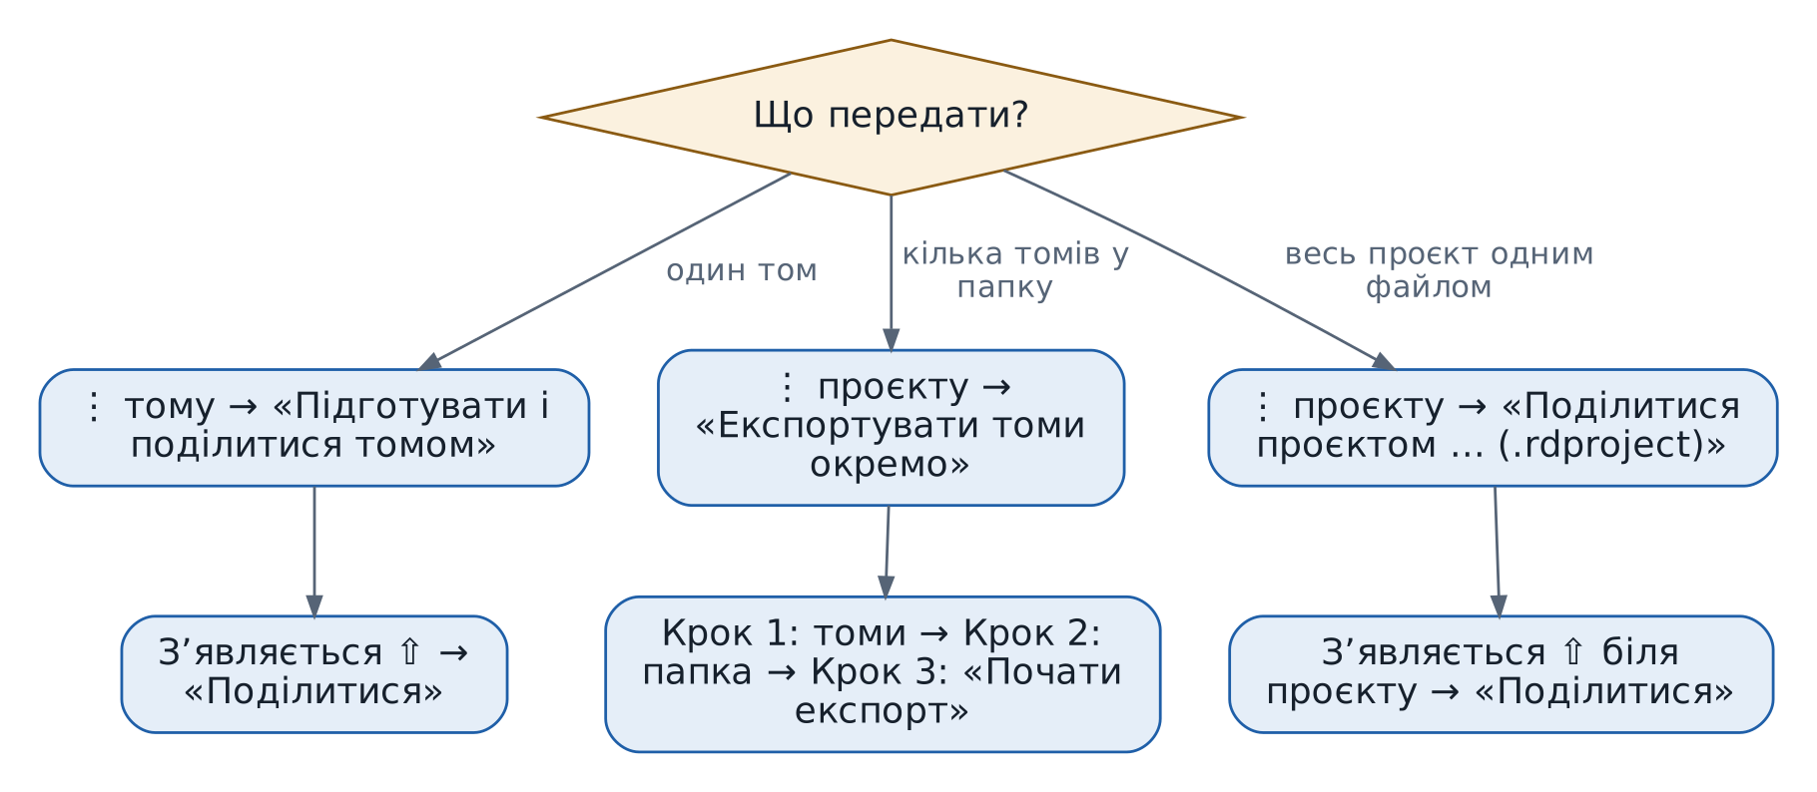
- Правило ⇧: один підготовлений файл на том і на проєкт. Щоб зробити новий — спершу видали старий через ⋮.
- Ще один шлях для одного тому: ⋮ тому → «Експортувати .rdpkg» → вибрати, куди зберегти.
- Однойменні файли в папці не перезаписуються. Файл, який уже лежить у папці, застосунок звіряє за SHA-256: якщо збігся — пише «уже був», не копіює вдруге.
- «Вибрати лише нові для каталогу» у кроці 1 сам ставить галочки на томи, яких ще нема в «Готові проєкти».
- На кроках 2 і 3 видно назву вибраної папки. У кінці в папку пишеться короткий JSON-звіт — навіть якщо щось не вдалося.
Порада: експортуй томи в папку на телефоні, а на Google Диск вивантаж їх кнопкою «+» у застосунку Диск. Якщо одразу вибрати папку Диска, файли бере застосунок Диск і вивантажує сам — великі томи можуть годинами висіти в його черзі.
Отриманий .rdproject відкривається на іншому телефоні: див. розділ «Проєкт із файлу (.rdproject)». Окремі томи .rdpkg застосунок відкриває через «Авто» на екрані проєкту.

Довгі операції і «Скасувати»
Підготовка, експорт, імпорт і створення тому йдуть у фоні. Застосунок можна згорнути, прогрес видно у шторці. На екрані — картка з зеленою смугою.
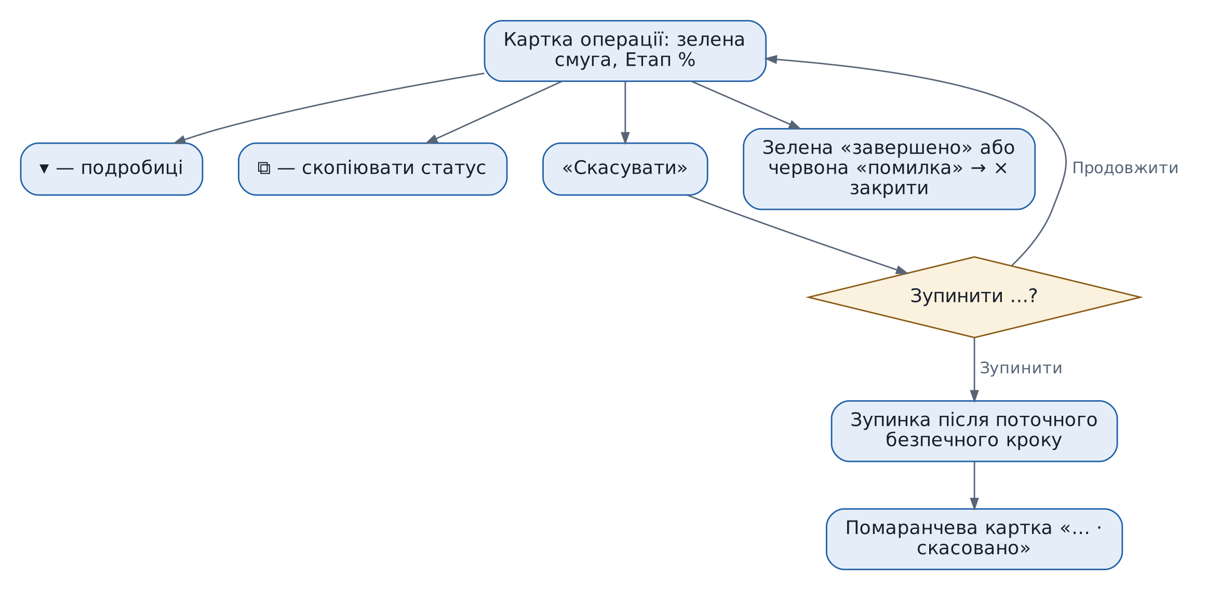
- Скасування прибирає лише недороблений файл цієї операції. Готові томи й оригінали лишаються.
- Останній крок встановлення тому ніколи не переривається, щоб не зламати том.
- Усі вікна-питання переживають поворот екрана.
- «Скасувати» в шторці відкриває застосунок і питає там.
- Коли операція завершилась або сталася помилка — шторка подає звук. Прогрес і «скасовано» — тихо.

Налаштування
- «Відкривати dataset» — Modern або Classic за замовчуванням.
- «Масштаб за замовчуванням» — 85%, 100% (за шириною), 120%, 150%, 200%.
- «Крок кнопок − / +» — ±5%, ±10% або ±20%.
- «Папка резервних копій» — поки лише запамʼятовується; резервне копіювання ще не підключене.
- Зміни зберігаються автоматично.
- «Про програму» → «Інструкція користувача» — ця інструкція всередині застосунку, працює без інтернету.

Безпека даних
- Оригінальні папки, архіви й файли на Google Drive застосунок тільки читає.
- Кожне видалення, скасування, очищення чи скидання спершу питає.
- Видалити проєкт чи том зі списку — не те саме, що видалити файли: файли на телефоні лишаються.
- Недороблені файли пишуться в тимчасове місце й зʼявляються лише цілими.
Посібник зібрано з коду застосунку v0.5.132. Якщо кнопка на телефоні називається інакше — правда за телефоном.

